

**《数字电路与逻辑设计》实验课**

**实验报告**

**班 级 教务三班**

**学 院 数据科学与计算机学院**

**学 号 16340198**

**学生姓名 孙肖冉**

**2017年 11月 05日**

# 实验目的

1. 熟悉编码器，译码器，数据选择器等组合逻辑功能模块的功能与使用办法
2. 掌握用MSI设计的组合逻辑电路的方法

# 二．实验仪器及器件

1. 数字电路实验箱，数字万用表，示波器。
2. 虚拟器件：74LS00，74LS197,74LS138，74LS151

# 实验内容

## 实验一

数据分配器与数据选择器功能相反。它是将一路信号送到地址选择信号指定的输出。如输入为D，地址信号为A,B,C,可将D按地址分配到八路输出F0，F1，F2，F3，F4，F5，F6，F7。其真值表如下表所示。试用3线-8线译码器74LS138实现该电路。将74LS197连接成八进制作为电路的输入信号源，将Q3Q2Q1分别与A,B,C连接，D接模拟开关，静态检测正确后，用示波器观察并记录D=1时，CP,A(S0),B(S1),C(S2)及F0-F7的波形。

|  |  |  |  |  |  |  |  |  |  |  |  |
| --- | --- | --- | --- | --- | --- | --- | --- | --- | --- | --- | --- |
| C | B | A |  | F0 | F1 | F2 | F3 | F4 | F5 | F6 | F7 |
| 0 | 0 | 0 | /D | 1 | 1 | 1 | 1 | 1 | 1 | 1 |
| 0 | 0 | 1 | 1 | /D | 1 | 1 | 1 | 1 | 1 | 1 |
| 0 | 1 | 0 | 1 | 1 | /D | 1 | 1 | 1 | 1 | 1 |
| 0 | 1 | 1 | 1 | 1 | 1 | /D | 1 | 1 | 1 | 1 |
| 1 | 0 | 0 | 1 | 1 | 1 | 1 | /D | 1 | 1 | 1 |
| 1 | 0 | 1 | 1 | 1 | 1 | 1 | 1 | /D | 1 | 1 |
| 1 | 1 | 0 | 1 | 1 | 1 | 1 | 1 |  | /D | 1 |
| 1 | 1 | 1 | 1 | 1 | 1 | 1 | 1 | 1 | 1 | /D |

1. 仿真：

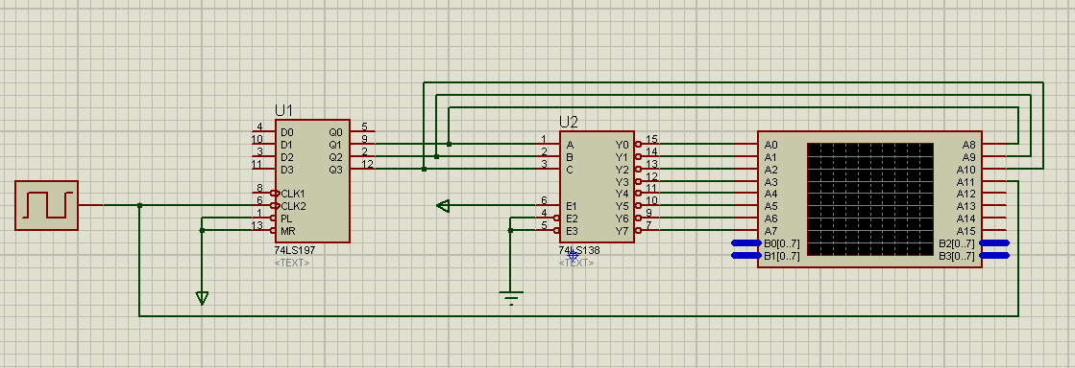

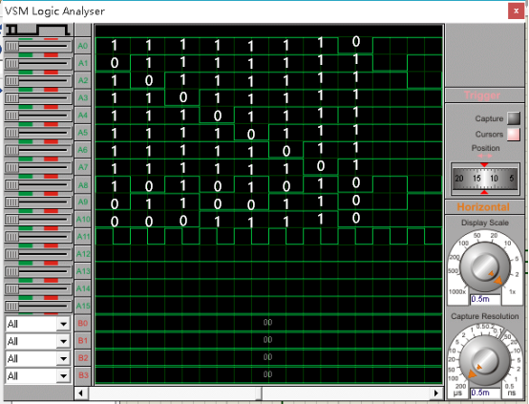

1. 实验

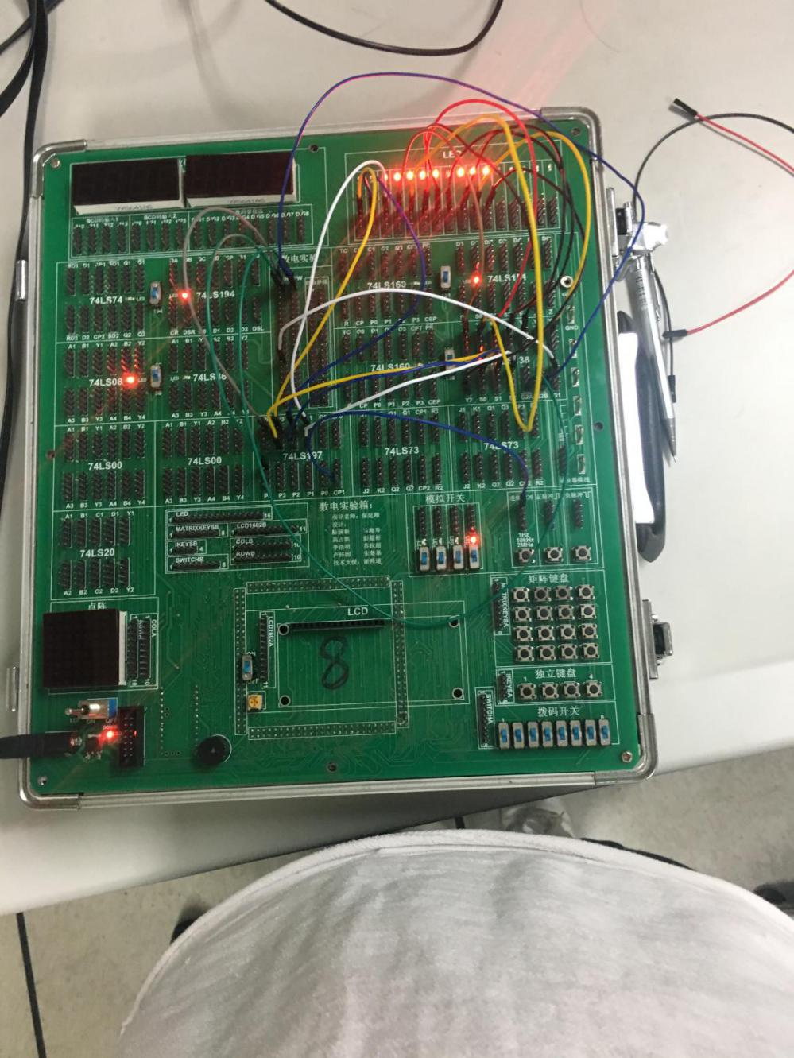

1. 用示波器记录波形

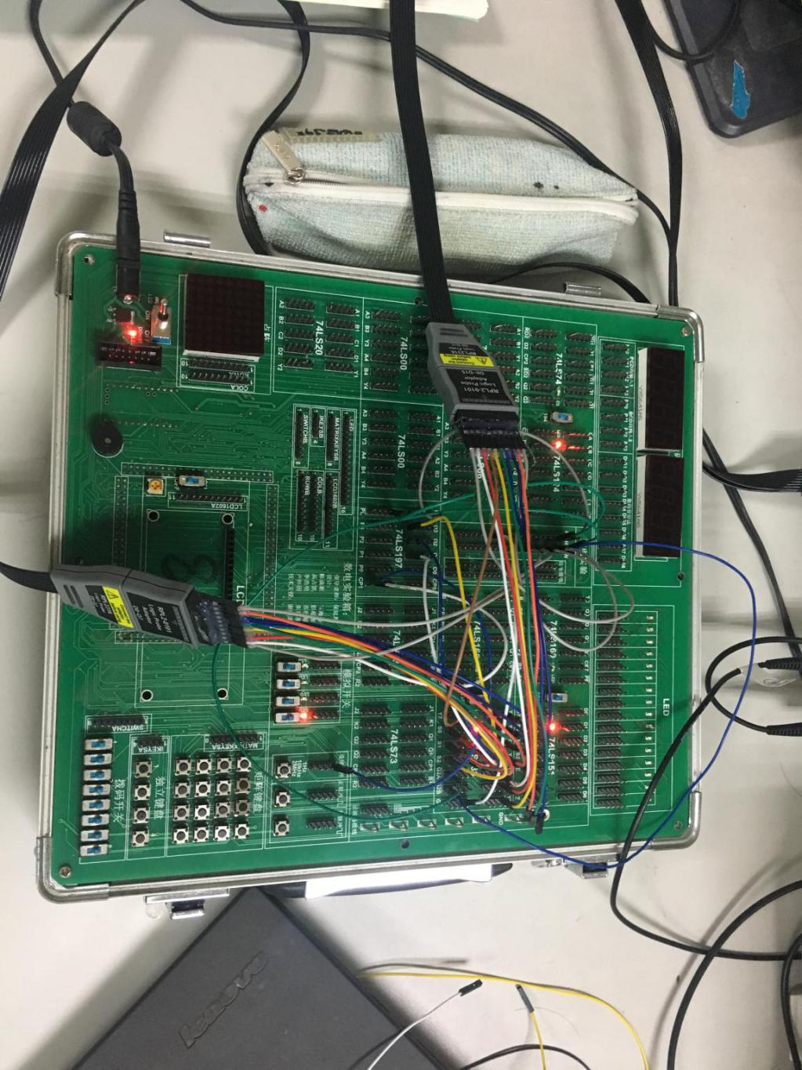

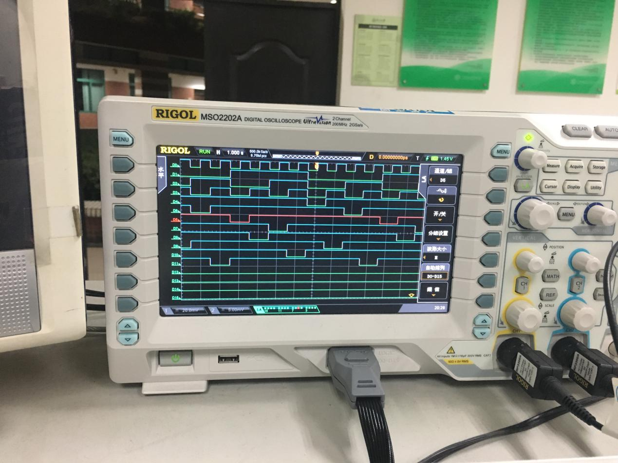

示波器的显示并没有按照从0增大的顺序，波形从上到下分别对应CP,C,B,A,F0，F2，F4，F6，F5，F1，F7.

题目所给的真值表与仿真时显示的波形与实验时示波器显示的波形一致。

## 实验二

LU设计，在实验箱上实现。

用八选一数据选择器151设计一个函数发生器电路它的功能如下表所示。待静态测试检查电路正常工作后，进行静态测试。将74LS197连接成十六进制作为电路的输入信号源，用示波器观察并记录CP,S1，S0，A,B,Y的波形。

|  |  |  |
| --- | --- | --- |
| S1 | S0 | Y |
| 0 | 0 | A*B |
| 0 | 1 | A+B |
| 1 | 0 | A⊕B |
| 1 | 1 | /A |

1. 实验设计

根据上表可以得出对应的真值表

|  |  |  |  |  |  |
| --- | --- | --- | --- | --- | --- |
| S1 | S0 | A | B |  | Y |
| 0 | 0 | 0 | 0 | 0 |
| 0 | 0 | 0 | 1 | 0 |
| 0 | 0 | 1 | 0 | 0 |
| 0 | 0 | 1 | 1 | 1 |
| 0 | 1 | 0 | 0 | 0 |
| 0 | 1 | 0 | 1 | 1 |
| 0 | 1 | 1 | 0 | 1 |
| 0 | 1 | 1 | 1 |  | 1 |
| 1 | 0 | 0 | 0 | 0 |
| 1 | 0 | 0 | 1 | 1 |
| 1 | 0 | 1 | 0 | 1 |
| 1 | 0 | 1 | 1 | 0 |
| 1 | 1 | 0 | 0 | 1 |
| 1 | 1 | 0 | 1 | 1 |
| 1 | 1 | 1 | 0 | 0 |
| 1 | 1 | 1 | 1 | 0 |

Y = (/S1)(/S0)AB+(/S1)S0(A+B)+S1(/S0)(A⊕B)+S1S0(/A)

化简并与公式对照可得

D0 = D7 = 0 ; D1 = D2 = D4 = B ; D3 = D6 = 1 ; D5 = /B;

按照上式去连接电路

1. 仿真

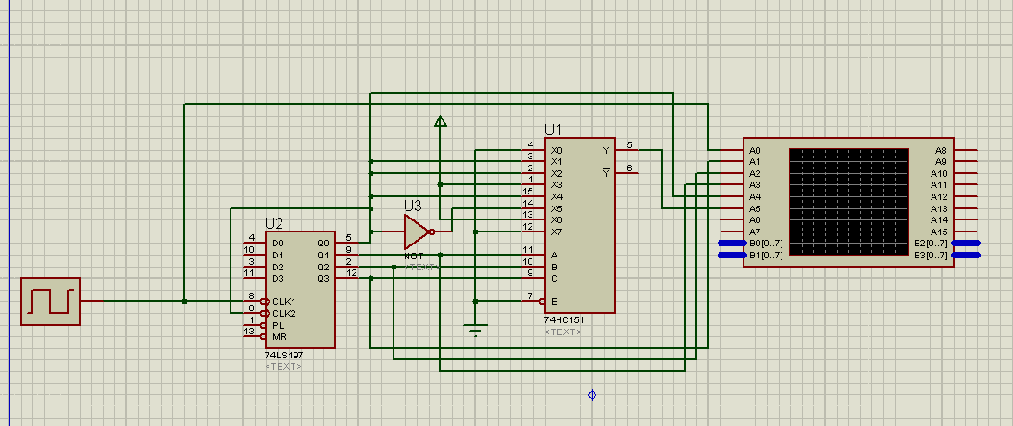

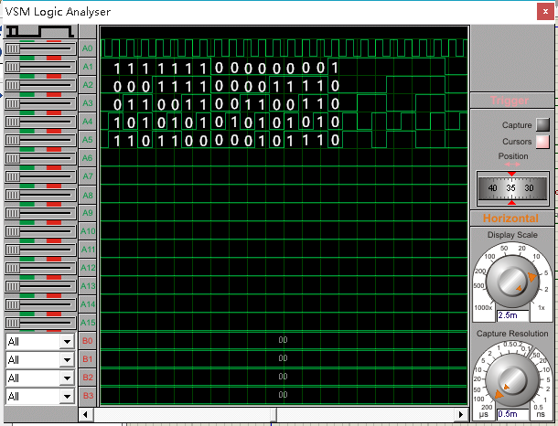

1. 实验图

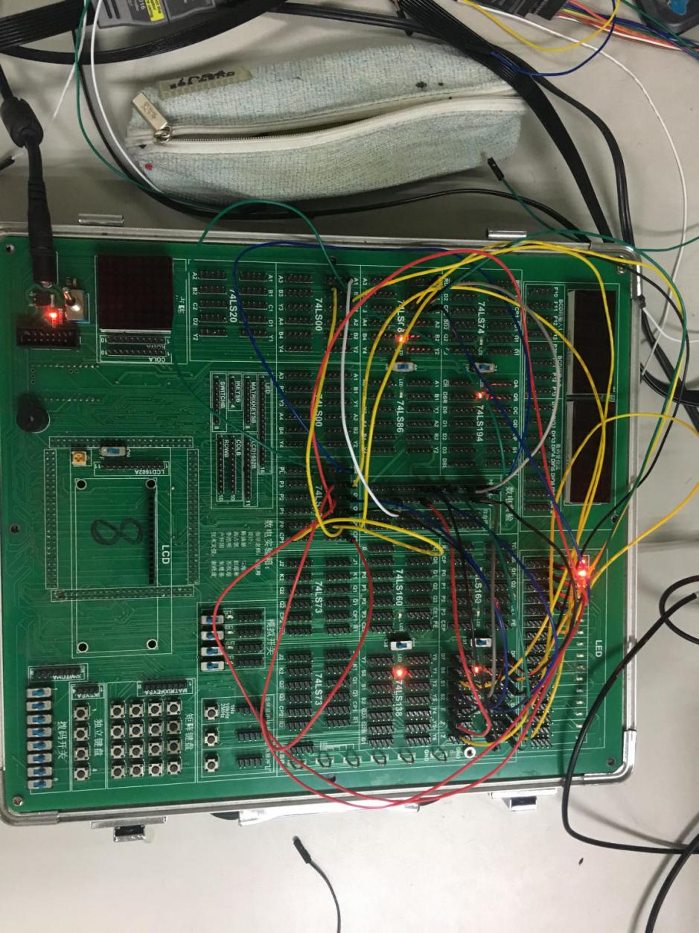

1. 示波器记录波形

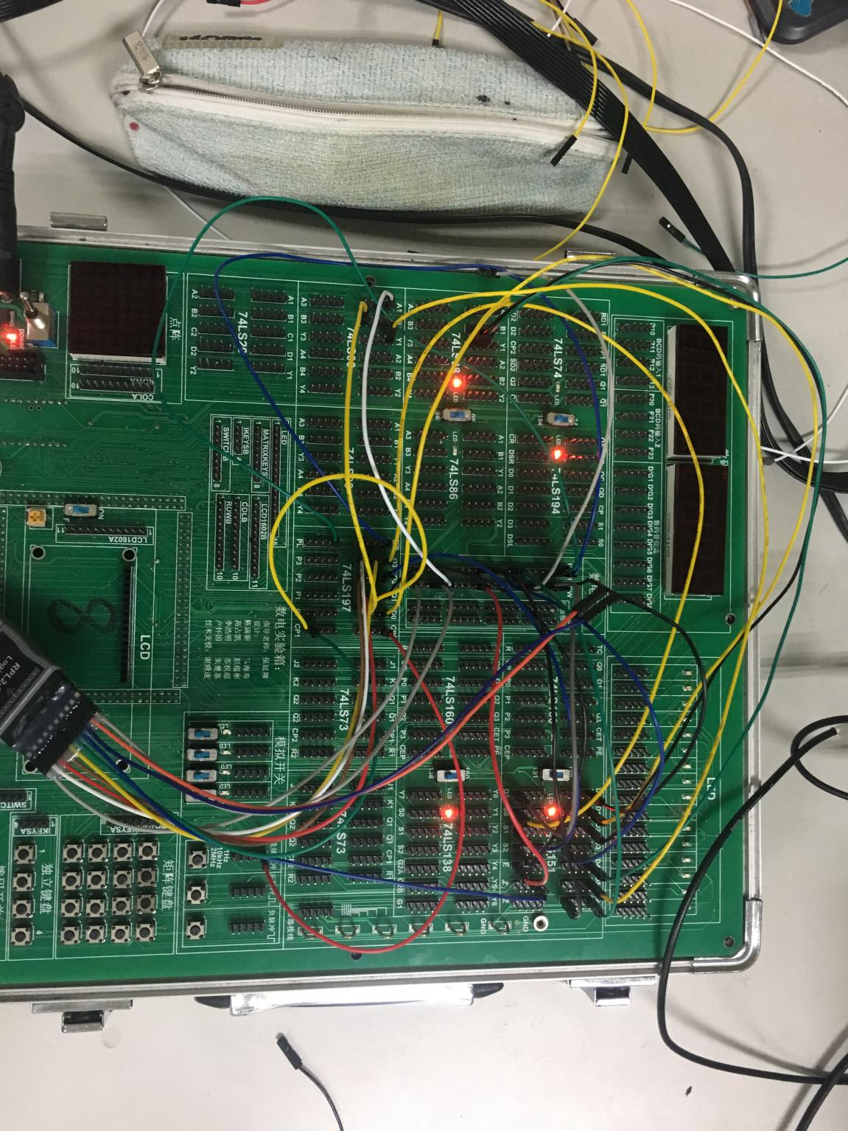

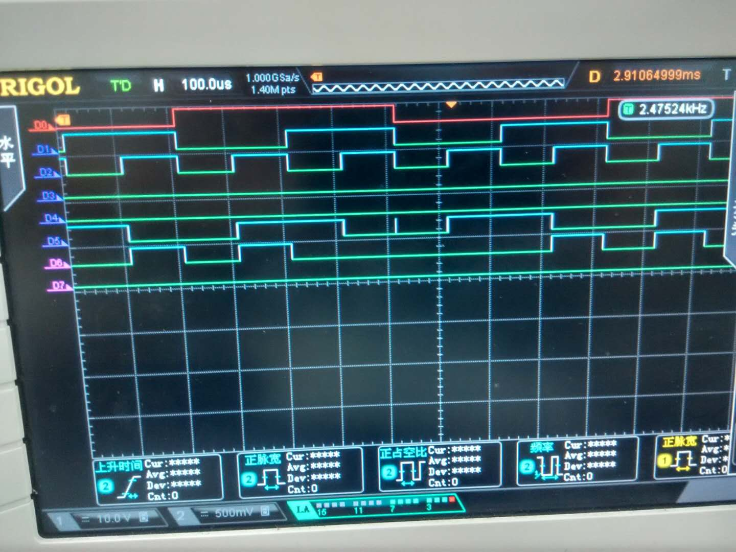

在实验途中利用了与非门进行取反。

计算所得的真值表与仿真时显示的波形与实验时示波器显示的波形一致。

## 实验三

AU设计，在实验箱上实现。

设计一个半加半减器，输入为S,A,B,其中S为功能选择口。当S=0时，输出A+B及进位；当S=1时，输出A-B及借位。

|  |  |  |  |  |
| --- | --- | --- | --- | --- |
| S | 输入1 | 输入2 | 输出 | 进/借位结果Cn |
| 0 | A | B | A+B | 进位 |
| 1 | A | B | A-B | 借位 |

提示：画出真值表。根据真值表可用三种方法实现。

1. 利用卡诺图化简后只使用门电路的实现。
2. 使用74LS138实现，可参照实验原理中全加器的设计。
3. 使用74ls151实现，可分两次连线单独记录和/差结果，进/借位结果，或使用两块74LS151实现。

根据上表画出真值表：

输出用Y表示

|  |  |  |  |  |
| --- | --- | --- | --- | --- |
| A | B | S | Y | Cn |
| 0 | 0 | 0 | 0 | 0 |
| 0 | 0 | 1 | 0 | 0 |
| 0 | 1 | 0 | 1 | 0 |
| 0 | 1 | 1 | 1 | 1 |
| 1 | 0 | 0 | 1 | 0 |
| 1 | 0 | 1 | 1 | 0 |
| 1 | 1 | 0 | 0 | 1 |
| 1 | 1 | 1 | 0 | 0 |

（1）利用卡诺图化简后只使用门电路的实现。

关于Y的卡诺图： 关于Cn的卡诺图：

|  |  |  |
| --- | --- | --- |
| AB S | 0 | 1 |
| 00 | 0 | 0 |
| 01 | 1 | 1 |
| 11 | 0 | 0 |
| 10 | 1 | 1 |

|  |  |  |
| --- | --- | --- |
| AB S | 0 | 1 |
| 00 | 0 | 0 |
| 01 | 0 | 1 |
| 11 | 1 | 0 |
| 10 | 0 | 0 |

化简可得：Y = A ⊕B , Cn = AB(/S)+(/A)BS

使用74LS86（异或门），74LS08（与门）。但因为实验箱上两个门无法同时使用，所以使用了两次74LS00代替74ls08。

* 仿真图：

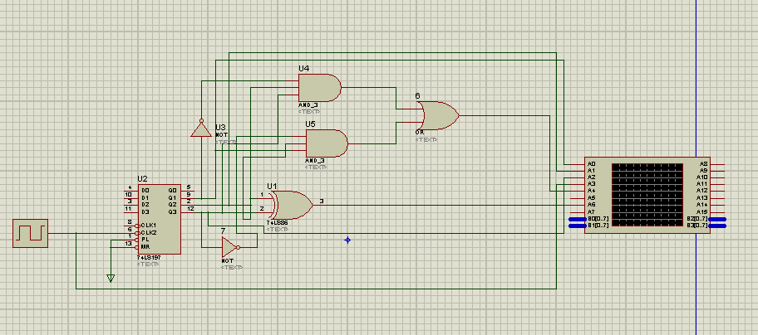

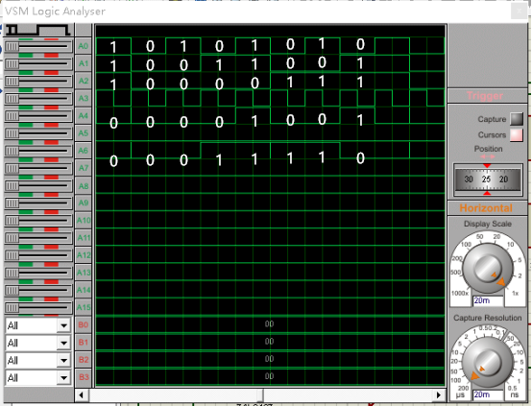

实验图

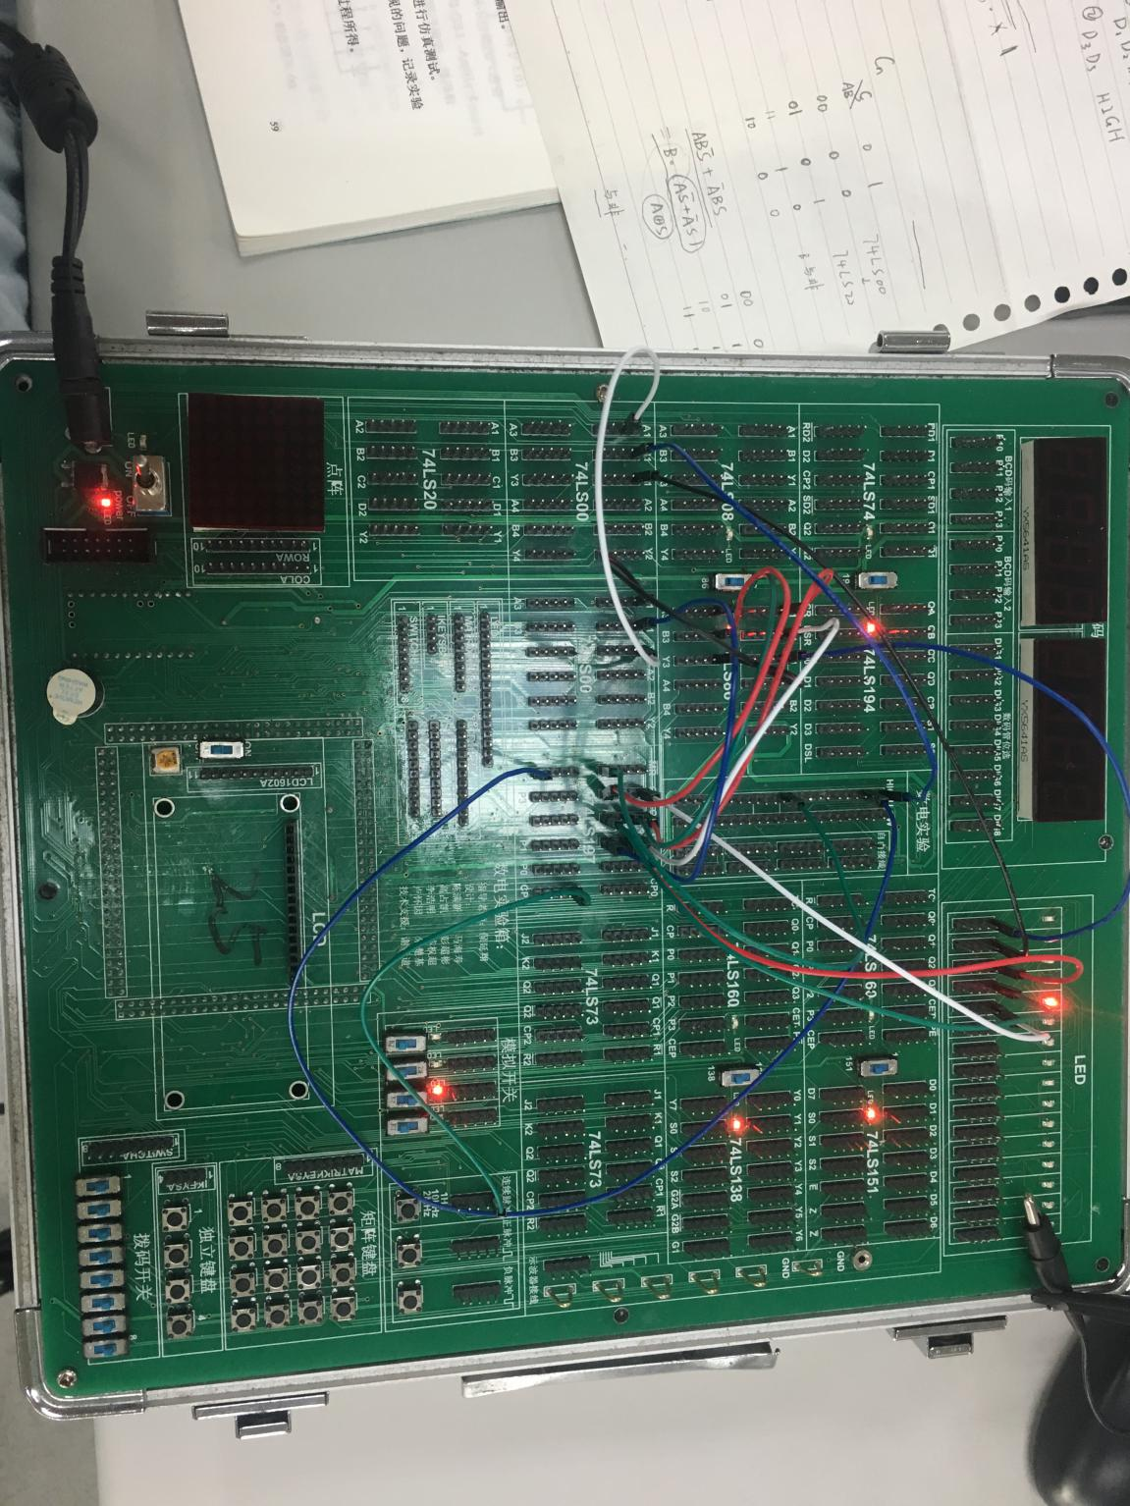

## 使用74LS138实现，可参照实验原理中全加器的设计。根据真值表可推断出Y = (/A)B(/S)+(/A)BS+A(/B)(/S)+A(/B)S=/{(/M2)(/M3)(/M4)(/M5)};与非门Cn = (/A)BS+AB(/S) = /{(/M3)(/M6)}与非门

* 仿真图

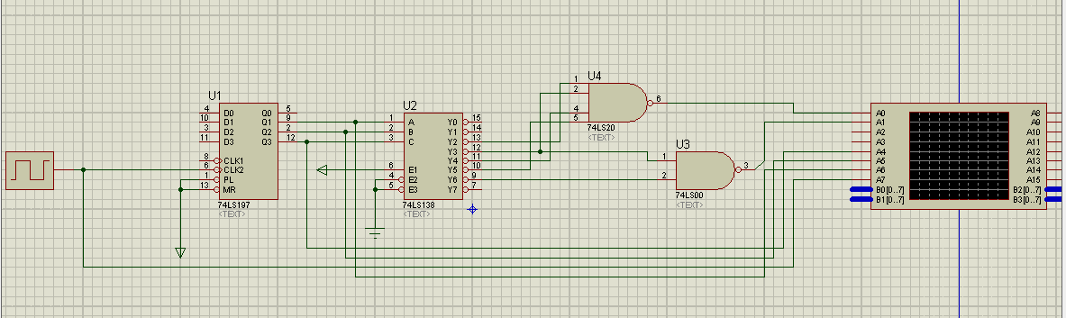

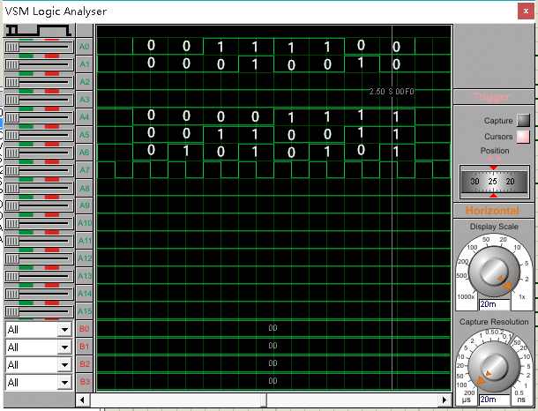

* 实验图

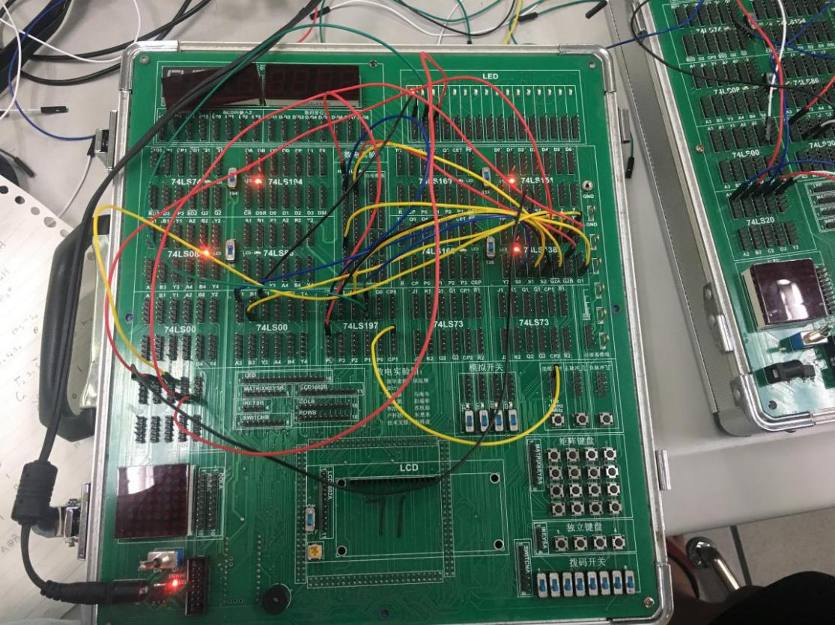

* 示波器记录波形

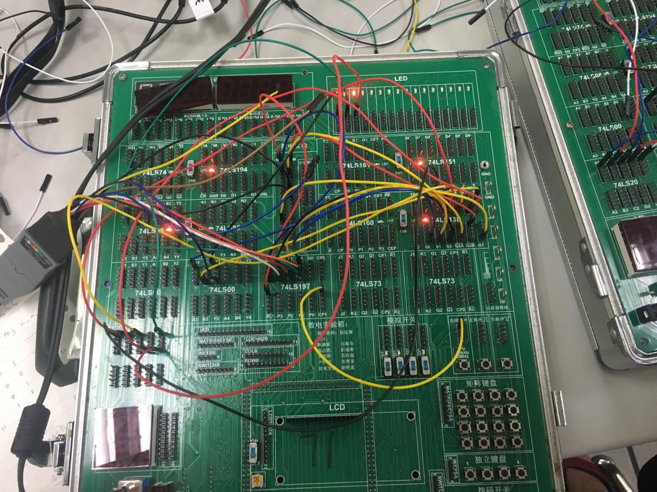

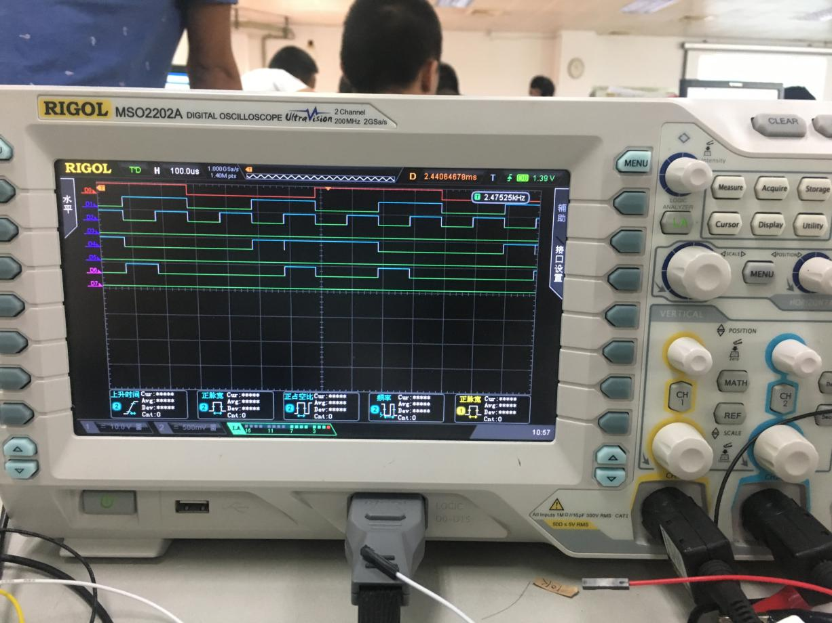

计算所得的真值表与仿真时显示的波形与实验时示波器显示的波形一致。

## 使用74ls151实现，可分两次连线单独记录和/差结果，进/借位结果，或使用两块74LS151实现。

Y = (/A)B(/S)+(/A)BS+A(/B)(/S)+A(/B)S；对照可得D1，D2，D5，D6是HIGH

Cn = (/A)BS+AB(/S)；对照可得D3，D5是HIGH。

* 仿真图

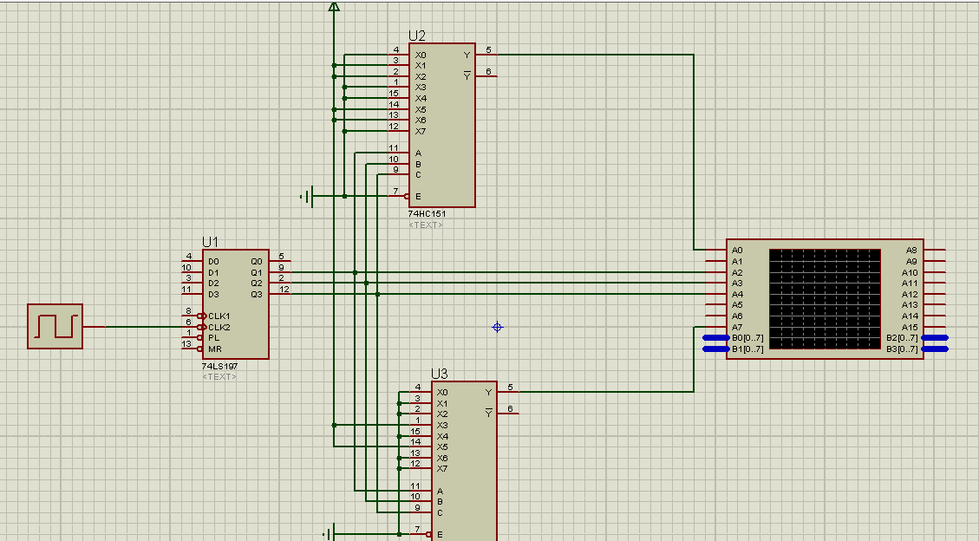

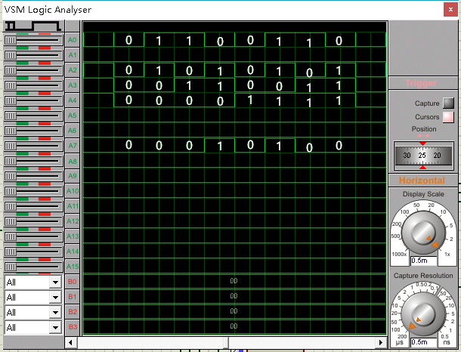

* 实验图

使用两次74LS151分别实现

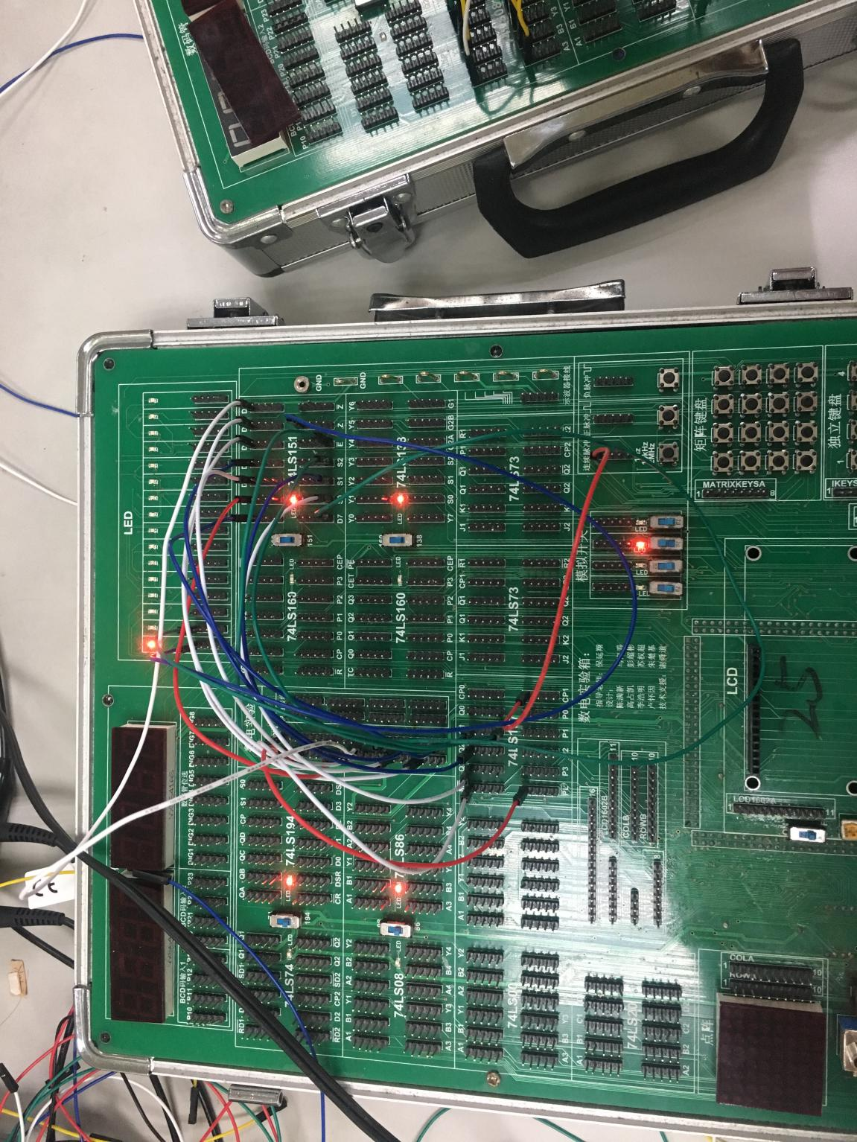

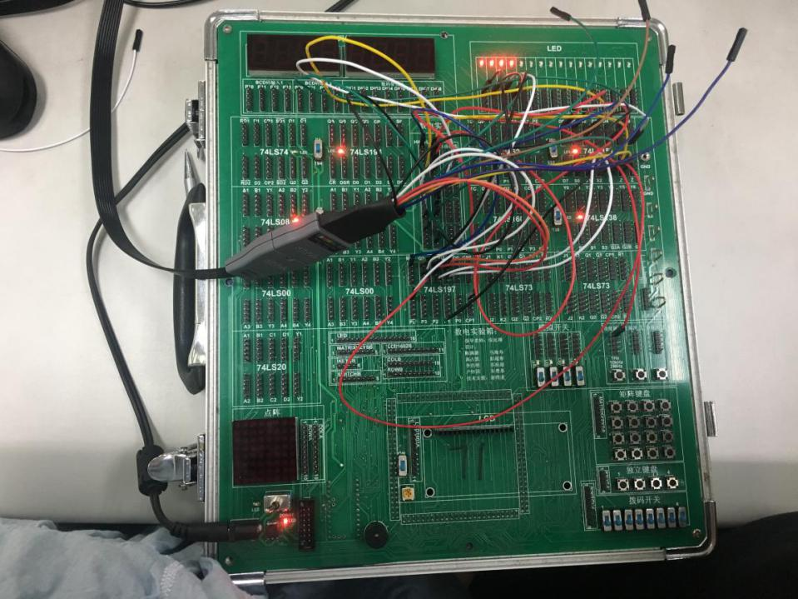

* 示波器记录波形

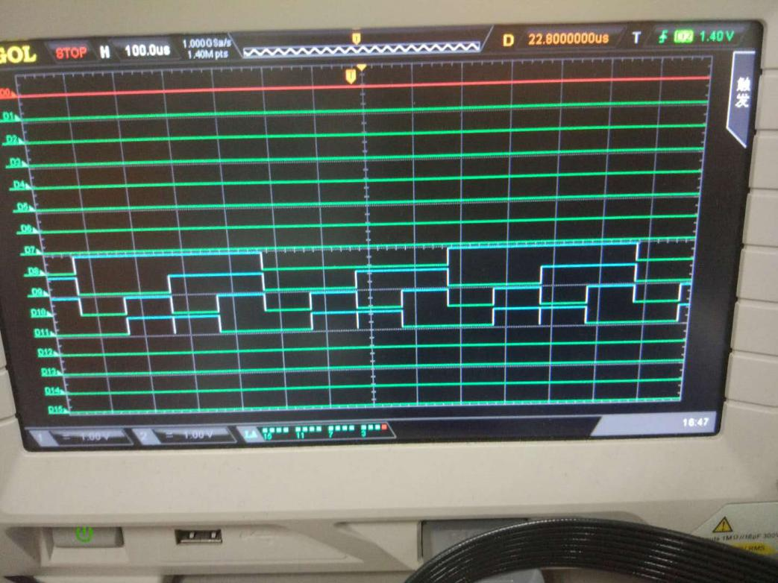

和，差结果

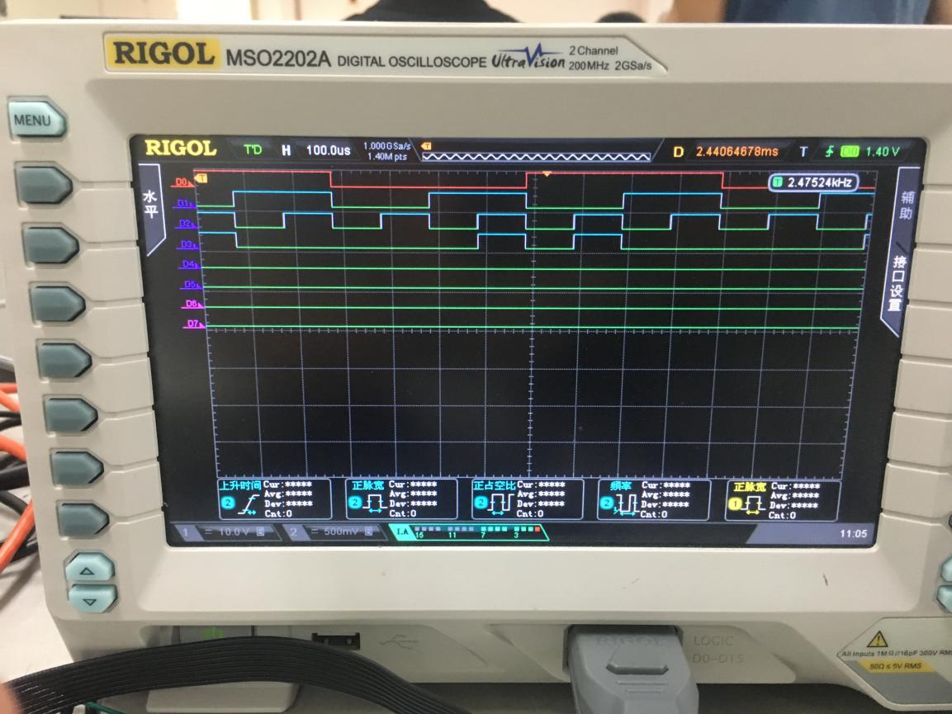

借、进位